Развлечение «Наши руки – не для скуки»
Ведущий: - Здравствуйте, ребята! Меня зовут Юля, а вас? Ребята, давайте познакомимся. Дети хором называют своё имя, а давайте по- другому. (Называю имена детей, ребята поднимают руки, если это его имя.) Вот мы и познакомились.

Ведущий: - Ребята посмотрите:

Заскучали как-то руки
И заплакали от скуки:
Без работы пропадём
Без работы мы умрём!
Выручай скорее руки,
Вдруг умрут они от скуки,
Дело им скорее дай,
Умирающих спасай.

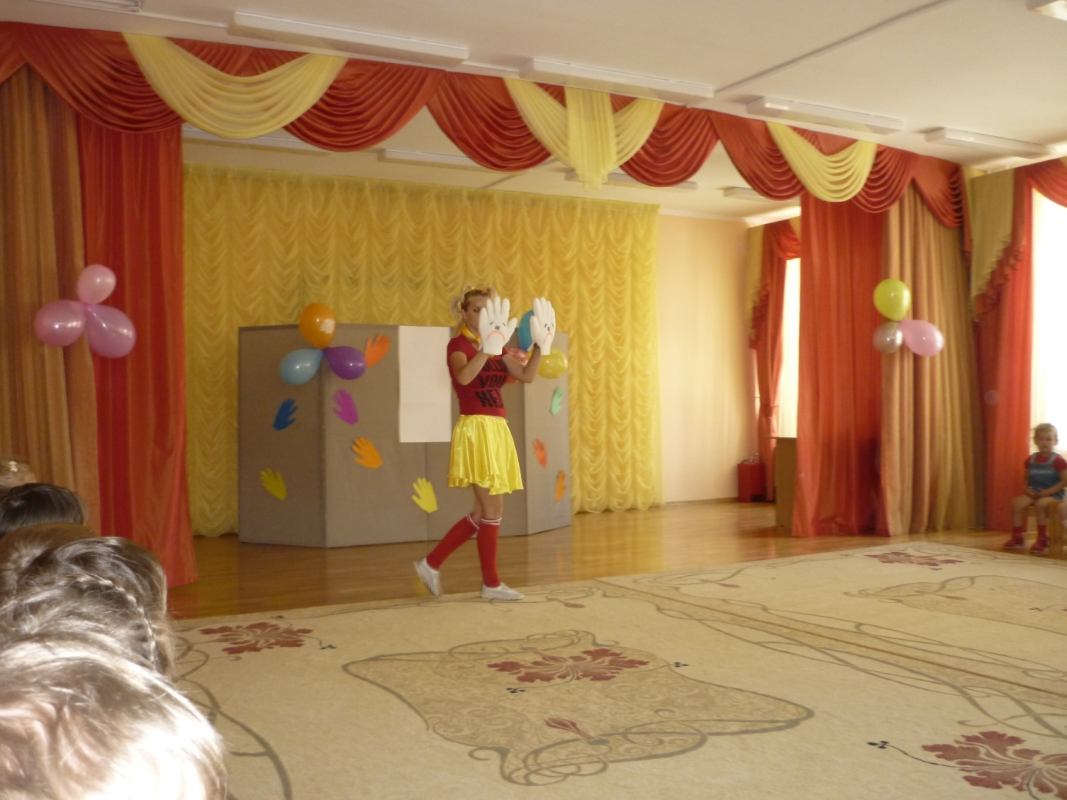

Ведущий: - Ребята, а вы что любите делать руками? (Дети перечисляют занятия) Ребята, а вы знаете, я очень люблю рисовать. А чем можно рисовать? (перечисляют).
Ведущий: - Где же мой карандаш? (карандаш за ширмой)
Карандаш - Апчхи! А вот и я здравствуйте мои друзья. Ты меня искала? Хочешь, я нарисую твой портрет?
Ведущий: - Конечно.
( Сначала карандаш нарисовал на бумаге лицо девочки, а на нем большие глаза.)
Карандаш - Юля смотрит на кота, на картинке - сказки.
А для этого нужны нашей Юле... (глазки).

Ведущий: Гимнастика для глаз «Солнечный зайчик»
Солнечный мой заинька, Прыгни на ладошку.
Солнечный мой заинька, Маленький, как крошка.
Прыг на носик, на плечо. Ой, как стало горячо!
Прыг на лобик, и опять
На плече давай скакать. Вот закрыли мы глаза,
А солнышко играет: Щечки теплыми лучами Нежно согревает.

(Затем карандаш нарисовал на лице нос.)

Ведущий: - Для чего нам нужен нос?
Это ведь большой вопрос.
Чтобы нюхать все на свете —
Знают взрослые и дети.

Ведущий берёт насос и пытается накачать шарик. Ребята помогают, делают дыхательные упражнения:
- « Насос»

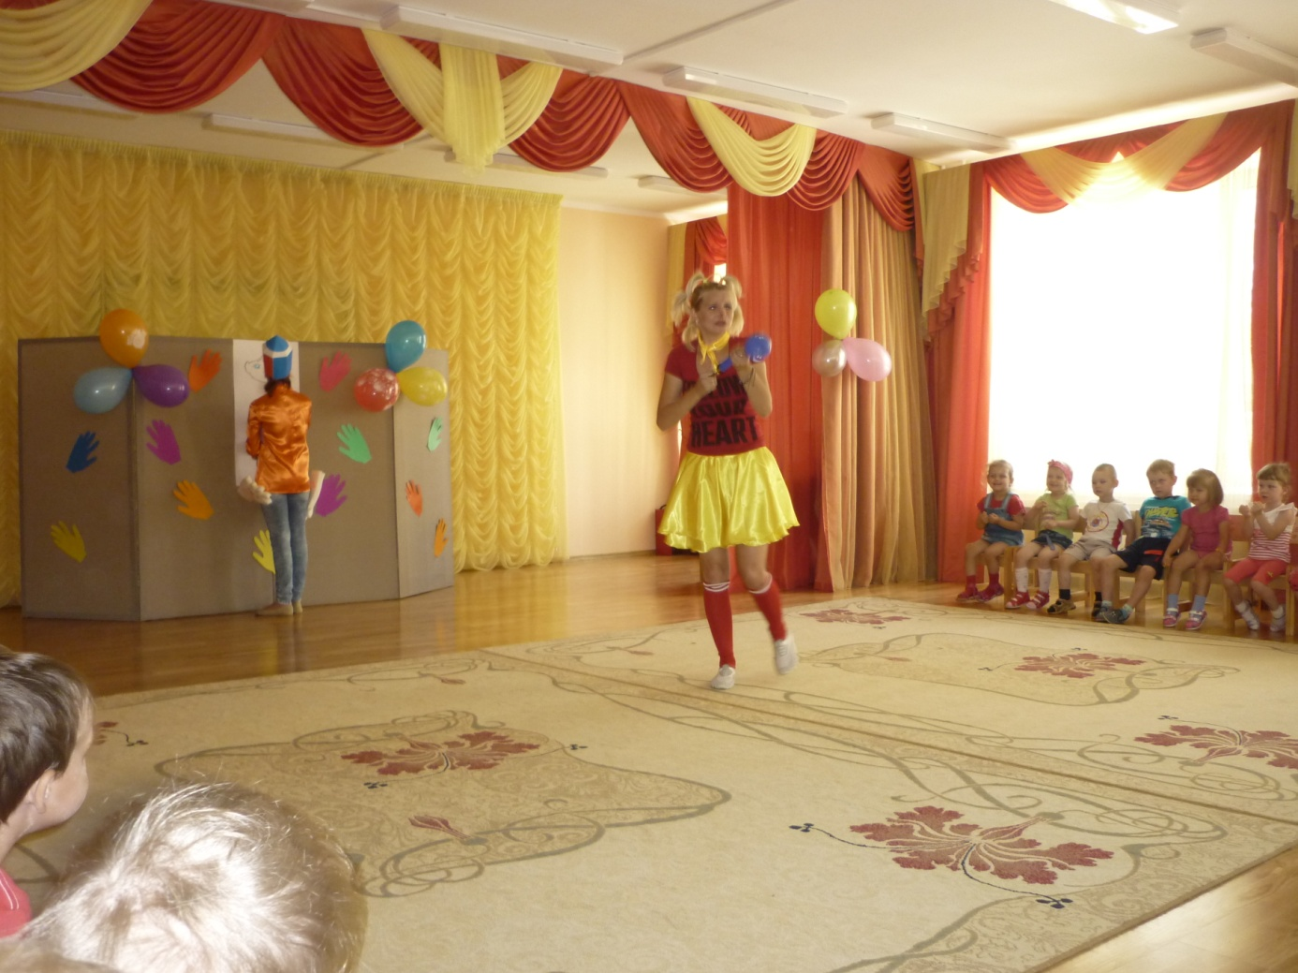

2. Игра «Надуваем быстро шарик…».

Карандаш - Юля ядрышки грызет, падают скорлупки.
А для этого нужны нашей Юле... (зубки).
Карандаш - Теперь мы нарисуем рот, веселый, улыбающийся

Карандаш - Юля слушает в лесу пение кукушки.
А для этого нужны нашей Юле... (ушки).

Ведущий: - Ой, ребята, что - то я плохо стала слышать, что мне нужно сделать? (потереть ушки) . А для этого нужны снова наши руки. Мы это сделали для того, чтобы уши слышали все-все, даже самые тихие звуки. Вот теперь мы узнаем, чьи ушки лучше слышат и чьи руки больше постарались.

Игра «Громко - тихо»
Дети под спокойную музыку гуляют, на тихую они должны «замереть», хотя музыка продолжает звучать.

Карандаш раскрасил девочке две смешные косички.

Конкурс «Фокус с шариками».

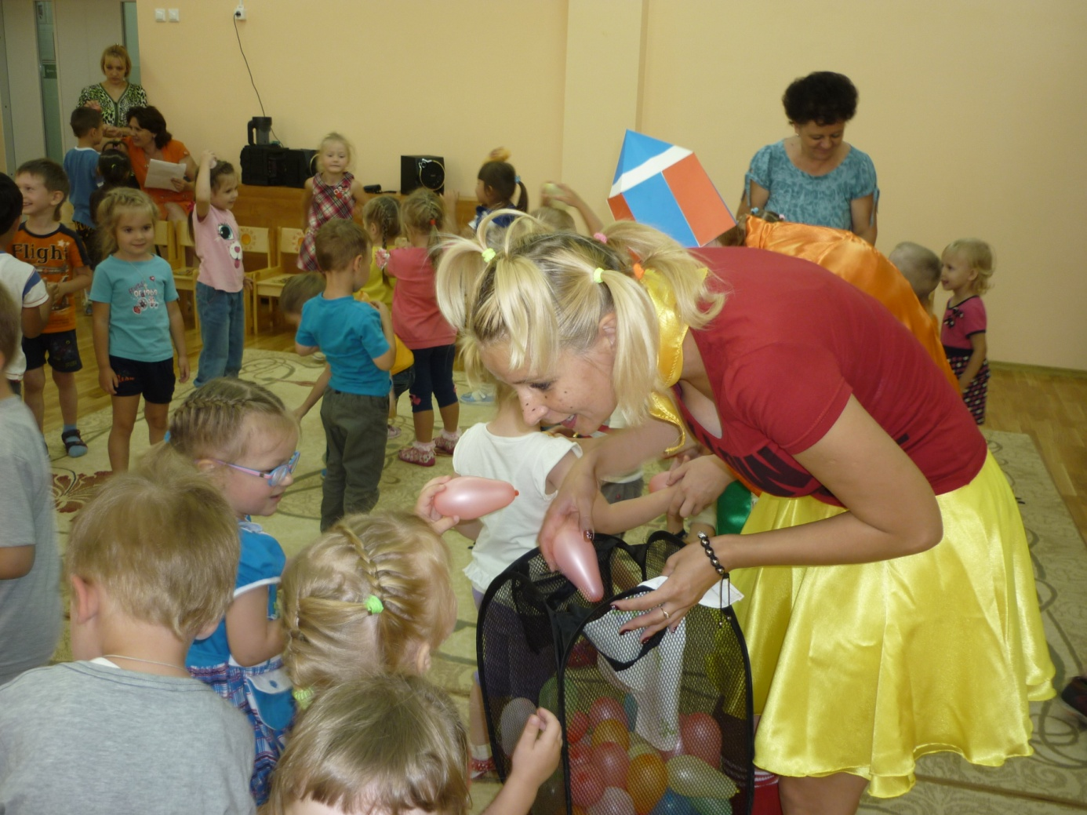

Карандаш - Юля ягодки берет по - две, по - три штучки.
А для этого нужны нашей Юле... (ручки).
(Карандаш рисует руки)

Ведущий: ПОДНИМИ ЛАДОШКИ ВЫШЕ

1.Подними ладошки выше
И сложи над головой. Что же вышло?
Вышла крыша, А под крышей – мы с тобой.

2.Подними ладошки выше
И скрести над головой.
Что же вышло? Рожки вышли,
Вот олень у нас какой!

3.Подними ладошки выше
И сложи перед собой.
Что же вышло? Вышел мостик.
Мостик крепкий и прямой.

4.Подними ладошки выше
Сделай длинные рога.
Что же вышло там? Корова
Она даст нам молока.
5.Подними ладошки выше,

А потом сложи дугой.

Что же вышло? Гуси вышли.
Вот один, а вот второй.

6.Подними ладошки выше,
А потом перекрести,
Что же вышло? Птичка вышла,
Птички очень хороши.

7.Подними ладошки выше,
А затем прижми к ушам.
Что же вышло? Обезьянка.
Улыбнулась малышам.

Карандаш - Юля весело бежит к речке по дорожке.
А для этого нужны нашей Юле... (ножки).

Пока карандаш рисует девочке на рисунке туловище и ножки.
Музыкальная игра: «Вперёд четыре шага»

Карандаш показывает нарисованный им рисунок девочки.
Ведущий: - Посмотрите, ребята, какой красивый рисунок нарисовал карандаш.

Ведущий: - Мы без дела не сидели, руки все повеселели. Кажется стали волшебными и ваши ручки тоже. Покажите мне все ваши ладошки. Я выберу для фокуса 3 помощников.
(Фокус с бутылками, гуашь)

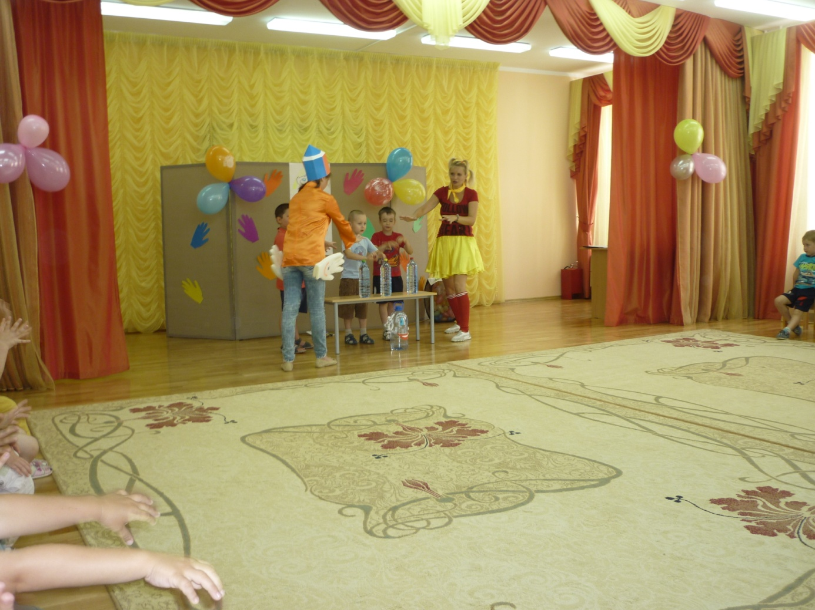

Ведущий: - Вот это да! Все мы постарались. И по этому, фокус удался.
Ведущий: А теперь потанцуем. Повторяйте за мной….

Ритмический танец «Барбарики».

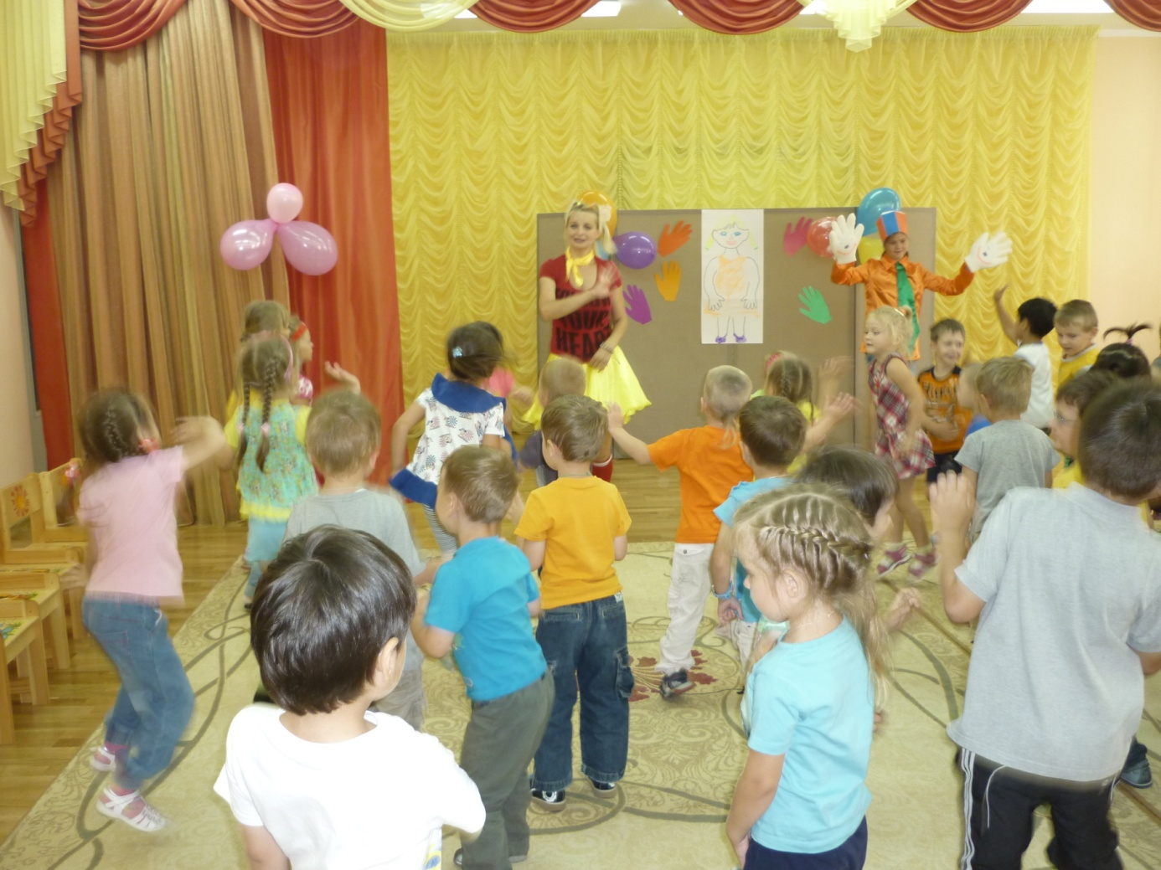

Ведущий: - Молодцы ребята, вдоволь мы натанцевались. И ручки наши потрудились на славу всё-то они умеют делать и гимнастику, и играть и танцевать. Посмотрите ребята какую красивую девочку Юлю нарисовал наш карандаш, а ваши ручки наверное тоже умеют рисовать ни чуть не хуже? Давайте проверим.
Сейчас в группе попробуйте нарисовать наш праздник.
До свиданья!
Конец.

